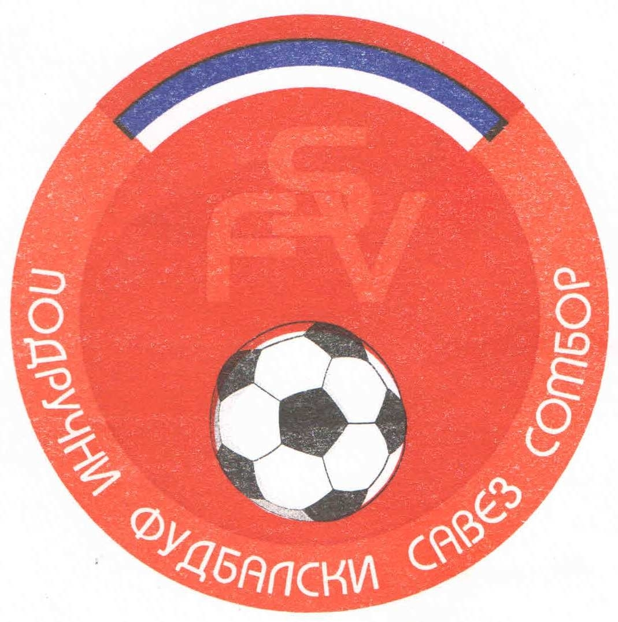
Подручни фудбалски савез Сомбор
25000 Сомбор, Венац Петра Бојовића 11
Тел/фах: 025-412-023
Ж.р.: 325-9500600013474-77
Е-Маил: pfssombor2021@gmail.com
Сајт: pfssombor.org.rs

Сомбор,13.08.2024.године
РАСПОРЕД И КАЛЕНДАР ТАКМИЧЕЊА КАДЕТСКЕ ЛИГЕ ПФС СОМБОР ЗА
ЈЕСЕЊИ ДЕО ТАКМИЧАРСКЕ 2024/25. СЕЗОНЕ

- Коло: 24/25. августа 2024
ЧОНОПЉА: СЛОГА – СПЕКТАР
СОМБОР : Ж А К – МЛАДОСТ АПА
КЉАЈИЋЕВО: КОРДУН – ПОЛЕТ(С)
СОМБОР: ИНТЕРНАЦИОНАЛ 2020 – ЛИПАР
СТАПАР: ХАЈДУК – ХАЈДУК 1912
ОЏАЦИ: ОФК ОЏАЦИ – ПОЛЕТ(К)
- Коло: 31 августа/01. септембра 2024
СОМБОР: СПЕКТАР – ПОЛЕТ(К)
КУЛА: ХАЈДУК 1912 – ОФК ОЏАЦИ
ЛИПАР: ЛИПАР – ХАЈДУК(С)
СИВАЦ: ПОЛЕТ – ИНТЕРНАЦИОНАЛ 2020
АПАТИН: МЛАДОСТ АПА – КОРДУН
ЧОНОПЉА: СЛОГА – Ж А К
- Коло: 07/08. септембра 2024
СОМБОР: Ж А К – СПЕКТАР
КЉАЈИЋЕВО: КОРДУН – СЛОГА
СОМБОР: ИНТЕРНАЦИОНАЛ 2020 – МЛАДОСТ АПА
СТАПАР: ХАЈДУК – ПОЛЕТ(С)
ОЏАЦИ: ОФК ОЏАЦИ – ЛИПАР
КАРАВУКОВО: ПОЛЕТ – ХАЈДУК 1912
- Коло: 14/15. септембра 2024
СОМБОР: СПЕКТАР – ХАЈДУК 1912
ЛИПАР: ЛИПАР – ПОЛЕТ(К)
СИВАЦ: ПОЛЕТ – ОФК ОЏАЦИ
АПАТИН: МЛАДОСТ АПА – ХАЈДУК(С)
ЧОНОПЉА: СЛОГА - ИНТЕРНАЦИОНАЛ 2020
СОМБОР: Ж А К – КОРДУН
- Коло: 21/22. септембар 2024
КЉАЈИЋЕВО: КОРДУН – СПЕКТАР
КЉАЈИЋЕВО: КОРДУН – ХАЈДУК(С)
СТАПАР: ХАЈДУК – СЛОГА
ОЏАЦИ: ОФК ОЏАЦИ – МЛАДОСТ АПА
КАРАВУКОВО: ПОЛЕТ – ПОЛЕТ(С)
КУЛА: ХАЈДУК 1912 – ЛИПАР
- Коло: 28/29. септембар 2024
СОМБОР: СПЕКТАР – ЛИПАР
СИВАЦ: ПОЛЕТ – ХАЈДУК 1912
АПАТИН: МЛАДОСТ АПА – ПОЛЕТ(К)
ЧОНОПЉА: СЛОГА – ОФК ОЏАЦИ
СОМБОР: Ж А К – ХАЈДУК 1912
КЉАЈИЋЕВО: КОРДУН – ИНТЕРНАЦИОНАЛ 2020
- Коло: 05/06. октобра 2024
СОМБОР: ИНТЕРНАЦИОНАЛ 2020 – СПЕКТАР
СТАПАР: ХАЈДУК – КОРДУН
ОЏАЦИ: ОФК ОЏАЦИ – Ж А К
КАРАВУКОВО: ПОЛЕТ – СЛОГА
КУЛА: ХАЈДУК 1912 – МЛАДОСТ АПА
ЛИПАР: ЛИПАР – ПОЛЕТ(С)
- Коло: 12/13. октобар 2024
СОМБОР: СПЕКТАР – ПОЛЕТ(С)
АПАТИН: МЛАДОСТ АПА – ЛИПАР
СИВАЦ: ПОЛЕТ – ХАЈДУК 1912
СОМБОР: Ж А К – ПОЛЕТ(К)
КЉАЈИЋЕВО: КОРДУН – ОФК ОЏАЦИ
СОМБОР: ИНТЕРНАЦИОНАЛ 2020 – ХАЈДУК(С)

- Коло: 19/20. октобра 2024
СТАПАР: ХАЈДУК – СПЕКТАР
ОЏАЦИ: ОФК ОЏАЦИ - ИНТЕНАЦИОНАЛ 2020
КАРАВУКОВО: ПОЛЕТ – КОРДУН
КУЛА: ХАЈДУК - Ж А К
ЛИПАР: ЛИПАР – СЛОГА
СИВАЦ: ПОЛЕТ – МЛАДОСТ АПА

- Коло: 26/27. октобар 2024
СОМБОР: СПЕКТАР – МЛАДОСТ АПА
ЧОНОПЉА: СЛОГА – ПОЛЕТ(С)
СОМБОР: Ж А К – ЛИПАР
КЉАЈИЋЕВО: КОРДУН – ХАЈДУК 1912
СОМБОР: ИНТЕРНАЦИОНАЛ 2020 – ПОЛЕТ(К)
СТАПАР: ХАЈДУК – ОФК ОЏАЦИ

- Коло: 02/03. новембар 2024
ОЏАЦО: ОФК ОЏАЦИ – СПЕКТАР
КАРАВУКОВО: ПОЛЕТ – ХАЈДУК(С)
КУЛА: ХАЈДУК 1912 – ИНТЕРНАЦИОНАЛ 2020
ЛИПАР: ЛИПАР – КОРДУН
СИВАЦ: ПОЛЕТ – Ж А К
АПАТИН: МЛАДОСТ АПА – СЛОГА

НАПОМЕНА: За Кадете могу наступати играчи рођени 2008, 2009.године(и три играча рођени 2007 године) и 2010 са навршених 14 година.Записник утакмице мора бити одштанпан пре почетка утакмице и ОБАВЕЗНО присуство медицинског радника.
Домаћи клуб је обавеза да контактира гостујући клуб о времену одигравања утакмице и јавити комесару Лековић Горану 061-2238-616. 025-412-023 Подручни фудбалски савез.

КОНТАКТ ТЕЛЕФОНИ:

ФК“ХАЈДУК“ Стапар - Завишин Срђан - 060-4367-873
ОФК“Младост Апа“ Апатин - Рапаић Срђан - 069-113-2699
ФК“ПОЛЕТ“ Каравуково - Јовановић Вељко - 062-1149-998
ФК“Ж А К“ Сомбор - Квргић Саша – 069-4512-330
ФК“КОРДУН“ Кљајићево - Чешневар Марко - 064-2152-351
СФУ“ИНТЕРНАЦИОНАЛ 2020“Сомбор- Вуковић Младен – 064-331-3331
ФК“ХАЈДУК 1912“ Кула - Калинић Јовица - 064-4874-376
ФК“СПЕКТАР“ Сомбор - Жакић Дејан - 064-4874-376
ОФК“ОЏАЦИ“ Оџаци -Митровић Стефан -069-4611-223
ФК“СЛОГА“ Чонопља -Милошевић Никола -061-6485-180
ФК“ЛИПАР“ Липар -Авдаловић Немања -065-2707-302
ФК“ПОЛЕТ“ Сивац -Живковић Милан -064-4650-639

КОМЕСАР ЗА ТАКМИЧЕЊЕ И СУЂЕЊЕ
Лековић Горан

